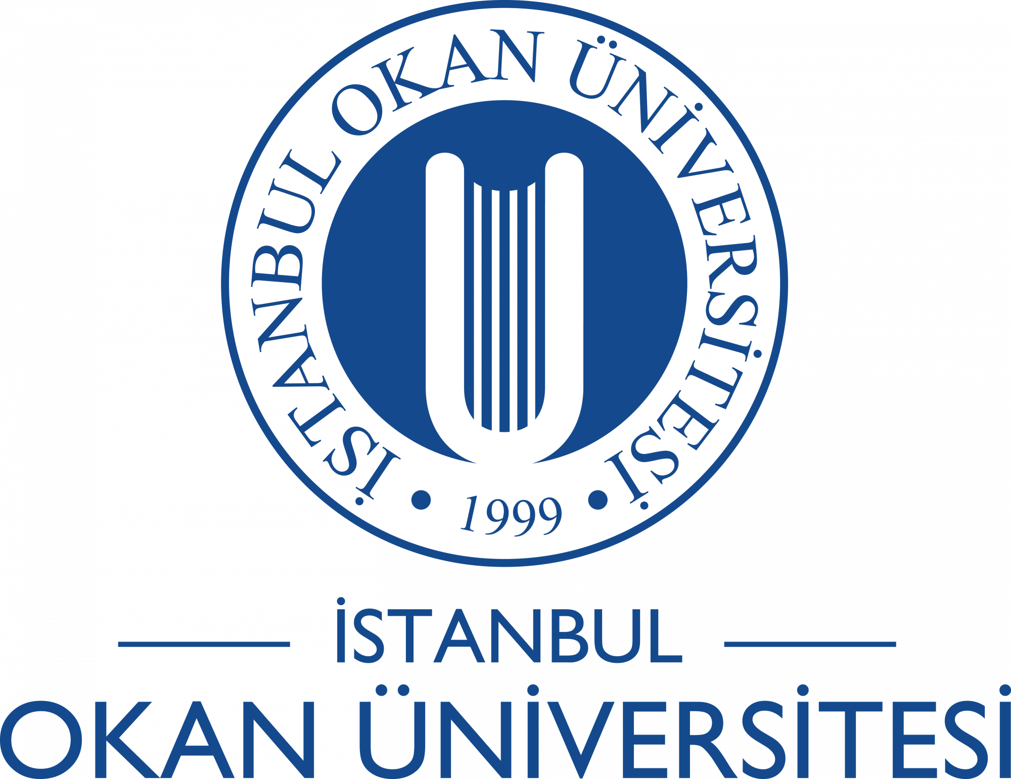
  - 2021-2022 FAALİYETLERİ

İngilizce ve Türkçe olarak iki programı olan İşletme bölümümüzde tam zamanlı sekiz öğretim üyesi ve bir öğretim görevlisi bulunmaktadır. Bu öğretim üyelerinin biri Profesör, yedisi Doktor Öğretim Üyesidir.

İstanbul Okan Üniversitesi İşletme Bölümü, seminerler
ve konferanslar ile zenginleştirilmiş programı, katılımcı eğitimi önceleyen akademik kadrosu ile öğrencileri gelecek yaşamlarına donanımlı bir şekilde hazırlamaktadır. Öğretim üyelerimizin öğrencilerimizle birebir iletişimi ve ilgisi, onların okul sonrası kariyer gelişimlerine de yardımcı olmayı amaçlamaktadır.
Eğitim modelimiz, öğrencilerimize temel alan ve alt alanlarda uzmanlaşma imkanı sağlarken yan dal ve çift ana dal programlarıyla kendilerini farklılaştırabilmelerine olanak tanır. Uluslararası Değişim ve Erasmus+ programları ile kariyer yolculuklarını zenginleştirebilmektedirler. İşletme Strateji Laboratuvarımız ve Trademaster Finans Laboratuvarımız teknolojik imkanlarımızı yansıtır.

Öğrencilerimiz, proje, örnek olay, sektör çalıştayları, zorunlu ve gönüllü stajlar, saha çalışmaları, O’COOP / COOPerative Learning İş Yerinde Eğitim Programı, iş simülasyonları ve Markalı dersler gibi yenilikçi eğitim çözümlerinden faydalanarak gelişimlerini desteklemektedir.

Bu sene de,
Küreselleşen dünyanın ihtiyaçlarına yönelik donanımlara sahip, etkin bireyler olarak hayatını sürdürmek için gerekli birikimi sağlamak isteyen,
İşletme ve yönetim bilimi teorilerini öğrenmenin yanı sıra bunları iş dünyasının gerçekleri ile birleştirmeye heyecan duyan,
Yaratıcı, analitik ve eleştirel düşünme yeteneğine sahip, sosyal olarak sorumlu girişimciler ve yetkin profesyoneller olmayı hedefleyen,
İngilizce’nin yanı sıra Çince, Rusça ve Arapça dillerinden birinde dil eğitimi almak isteyen,
ABD ve Avrupa’daki üniversitelerde deneyim kazanmaya açık
ÖĞRENCİLERİ ARAMIZA KATILMAYA BEKLİYORUZ.

ÇAĞDAŞ VE YETKİN PROFESYONELLER YETİŞTİREN PROGRAM

İSTANBUL OKAN ÜNİVERSİTESİ

İŞLETME BÖLÜMÜ

İstanbul Okan Üniversitesi İşletme Bölümü,

Disiplinler arası ve çok boyutlu bir eğitim vermek;

Hızla değişen dünyada yetkin bireyler olarak yaşamaları için gereken birikimi öğrencilere sağlamak;

Öğrencilere temel yönetici ve lider yetkinliklerini şekillendirmeyi hedefleyen, öğrencilerin entelektüel ve çok kültürlü yetkinliklerini geliştirmeye odaklı, ilgi alanına ve hedeflediği sektöre uygun zengin alt uzmanlık alanlarına ait modüler dersler sunmak.

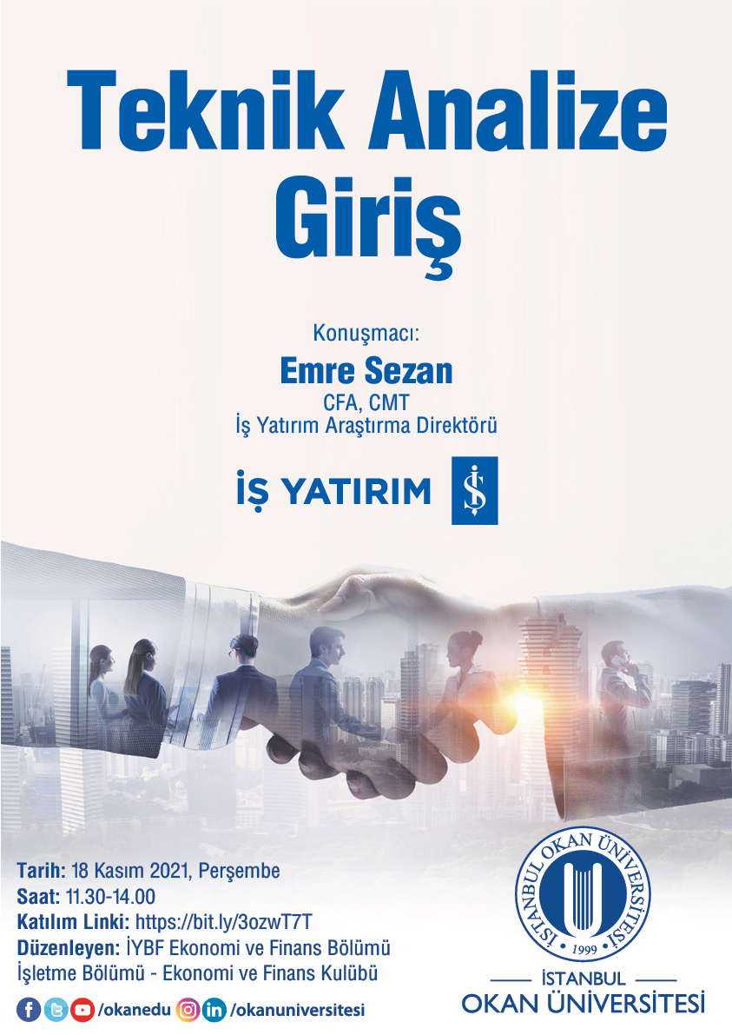
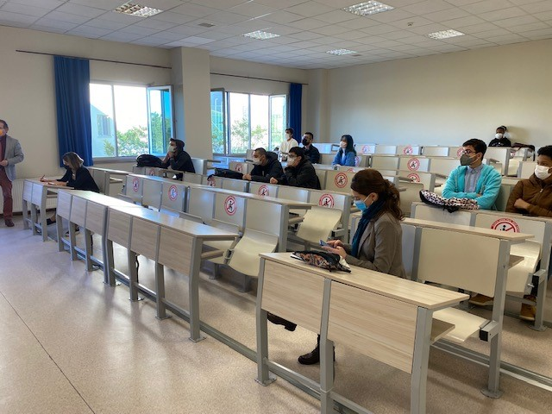
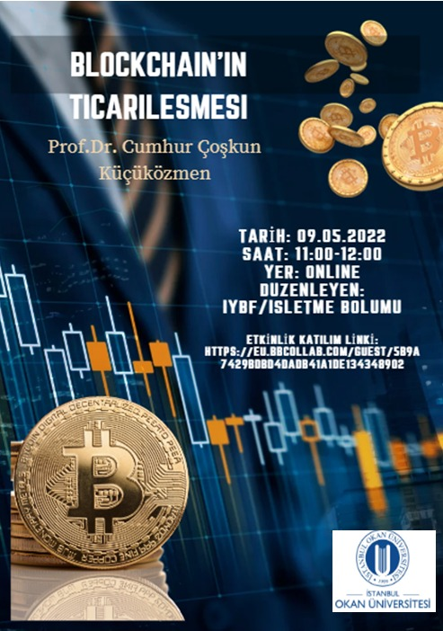
‘‘Uluslararası Diploma (HND -High National Diploma)’’ vermeye yetkili ilk Türk üniversitesi olan üniversitemiz, bölümümüz öğrencileriyle bir araya gelerek İngiltere başta olmak üzere AB, ABD ve Kanada gibi ülkelerdeki anlaşmalı üniversitelerde aynı alanda bir yıl daha okuyarak o üniversiteden ikinci bir lisans derecesi alma hakkına sahip olacakları programı tanıttı.

Bölümümüzdeki tüm öğrencilerinin davetli olduğu ‘‘Öğrenci Buluşmaları’’ bu yıl da öğrencilerimizden aldığımız geri bildirimlerle bölümümüzün gelişimine katkı sağlamaya devam etti. Buluşmalar kapsamında; öneriler ve istekler değerlendirilerek bölümümüzü öğrencilerin perspektifinden görme imkanı sağlandı.

İşletme Bölümü Etkinlikleri
İşletme Bölümü olarak, geçtiğimiz yıllarda süregeldiği gibi fiziksel ve sanal mecralarda etkinliklerimizi gerçekleştirmeye bu yıl da devam ettik.

18.10.2021
Türkiye İş Yatırım Bankası, İş Yatırım Direktörü Emre Sezan – ‘‘Teknik Analize Giriş’’

17.01.2022
İlgili paydaşlarla bir araya gelinerek strateji oluşturma toplantısı gerçekleştirildi.

09.05.2022
Prof. Dr. Cumhur Coşkun Küçüközmen – ‘‘Blockchain’in Ticarileşmesi’’

Bölümümüz öğretim üyeleri tarafından lise öğrencilerine yönelik olarak gerçekleştirilen ‘‘Mindfullness Atölyesi’’ ile bölümümüz tanıtımı yapıldı.

Investment and Portfolio Management dersi kapsamında 5 takım ile katılım sağlanan ‘‘13. Trademaster Yatırım Ligi’’ ile teorik bilgilerin gerçek zamanlı piyasa verileri ile pratikte kullanımının anlaşılmasına olanak tanındı.

Kitaplar
Ceyda Ovacı, 2022, Dijital Dönüşüm İklimi: Yönetim, Ekonomi ve Uluslararası İlişkiler Perspektifi. Ovacı, C. & Saatçi, E.Y. (Ed), İstanbul: Çağlayan Kitapevi

Turgay Münyas & Atasoy Feryat 2021, Sermaye Piyasası Temel ve Teknik Analiz Yöntemleri. Bursa: Ekin Kitapevi. 3.Baskı.

Turgay Münyas, 2021, Verilerle Pandemi Sürecinde Türkiye. Ankara: Nobel Akademik Yayıncılık. 1. Baskı.

Kitap Bölümleri
Ceyda Ovacı, 2022, Dijital Dönüşümde Stratejik İnovasyon Yönetimi. Ovacı, C. ve Saatçi, E.Y. (Ed.) Dijital Dönüşüm İklimi: Yönetim, Ekonomi ve Uluslararası İlişkiler Perspektifi, İstanbul: Çağlayan Kitapevi.

Turgay Münyas, 2022, Döviz Kuru ile Konut Fiyat Endeksi ve Yeni Konut Fiyat Endeksi Arasındaki İlişki: Türkiye Üzerine Ampirik Bir Çalışma. Karabulut, Ş. (Ed.) Ekonomi ve Finans Alanındaki Uygulamaların Ampirik Sonuçları-2. Bursa: Ekin Kitapevi.

Turgay Münyas, 2022, Kredi Derecelendirme Kuruluşları ve Türkiye’nin Kredi Derecelendirme Notlarının İrdelenmesi. Unvan, Y.A. ve İnan, R. (Ed.) Ekonomi, İdari ve Sosyal Bilimler Araştırmaları. Fransa: Livre de Lyon

Turgay Münyas, 2021, Kısa Vadeli Kamu ve Özel Sektör Dış Borcunun Döviz Kuru Üzerindeki Etkisinin Analizi. Unvan, Y.A. ve İnan, R. (Ed.) İktisadi ve İdari Bilimler Teori, Güncel Araştırmalar ve Yeni Eğilimler. IVPE.

Canan Koçer Durmaz, 2021,
21. Yüzyıl Becerileri Bağlamında Yöneticilerin Değişen Rollerinin Çalışan Algılarına Göre İncelenmesi: İstanbul İli Örneği. Karabulut, Ş. (Ed.) Yönetim, Strateji ve Organizasyon Alanında Bilimsel Tartışmalar. Ankara: Gazi Kitapevi.

Canan Koçer Durmaz, 2021, Örgütsel Farkındalık Üzerine Kavramsal Bir Değerlendirme. Karabulut, Ş. (Ed.) Kuramsal Anlamda Yönetim ve Strateji. Ankara: Gazi Kitapevi.

Fitnat Nazlı Yağız, 2022, Öz Liderlik, Liderliğin Dönüşümü. Esen, Ü.B. (Ed.) Postmodern Liderlik Teorileri. İstanbul: Nobel Yayıncılık

Fitnat Nazlı Yağız, 2022, İnsan Kaynakları Yönetiminin Gelişim Süreci: Endüstri 1.0’dan Toplum 5.0’a Bir Bakış. Dalkılıç, O.S. (Ed.) YENİ İK: Güncel Gelişmeler Işığında İnsan Kaynakları Yönetimi Yazıları. İstanbul: Nobel Yayıncılık

Emine Başak Tavman, 2021, Otomatik ve Bilinçli Bilgi İşleme. Doğan, V. (Ed.) Tüketici Psikolojisi. İstanbul: Beta Yayınları.

Emine Başak Tavman, 2021, Dijital Dünyada Yeniden Şekillenen Tüketici Kavramı: Dijital Tüketici. Sağlam, M. (Ed.) Dijitalleşen Dünyada Pazarlama. İstanbul: Nobel Yayınevi.

Emine Başak Tavman, 2022, Metaverse Çağında Dijital Pazarlama. Yılmaz, E. S. (Ed.) Dijital Pazarlama Yaklaşım ve Uygulamalar. Ankara: Orion Akademi.

Prof. Dr. Gökçe Tunç editörlüğünde Finans, Politik, Ekonomik Yorumlar Dergisi’nin 659, 660, 661 no’lu Mart, Haziran ve Eylül 2022 sayıları yayınlandı.

Projeler
Prof. Dr. Gökçe Tunç’un ‘‘Game Based Learning – Financial Literacy Project’’ adlı Erasmus+ projesi 2022 yılının Şubat ayında tamamlandı.

Dr. Öğretim Üyesi Ceyda Ovacı’nın 2021 yılının Ekim ayında başlayan ‘‘İnovasyonda İnsan: İnovasyon Yönetiminde İnsan – Strateji Tabanlı Bütünleşik Yetkinlik Yönetim Modülü Geliştirme Projesi’’ adlı Tübitak 3501 projesi devam etmektedir.

Dr. Öğretim Üyesi, Canan Koçer Durmaz’ın OKSEM İnsan Kaynakları Yönetimi Sertifika Programı kapsamında 2022 yılı itibariyle Torun A.Ş’ye 2 modülün sunumu gerçekleştirildi.

Dr. Öğretim Üyesi Beynaz Uysal’ın OKSEM İnsan Kaynakları Yönetimi Sertifika Programı kapsamında 2022 yılı itibariyle İstanbul İl Sağlık Müdürlüğü personeline verdiği eğitimin içerik ve eğitimci planlamaları yapılmış, bu program dahilinde 2 modülün sunumu gerçekleştirildi.

Dr. Öğretim Üyesi Beynaz Uysal’ın OKSEM İnovasyon Yönetimi ve Liderlik Sertifika Programı kapsamında 2022 yılı itibariyle Torun A.Ş.’ye 1 modülün sunumu gerçekleştirildi.

Bölümümüz Öğretim Üyelerinin Akademik Etkinlikleri ve Çalışmaları

Makaleler
Saatci, E. & Ovaci, C. (2022). Ready or not here comes the digitalization: Assesment of workforce readiness and change perception. Istanbul Business Research, 51(2), 607-626.

Mironiuc, M., Huian, M.C., Taran, A., Curea, M. (2022). Financial market reaction to R&D volatility in the pharmaceutical industry. A multi-country study, Journal of Business Economics and Management.

Zahid, A., Taran, A., Khan, K.M., Chersan, I.C. (2022). ESG, Dividend Payout Policy and the Moderating role of Audit Quality: Empirical evidence from Western Europe, Borsa Istanbul Review.

Tavman, E. B. (2021). Shelby D. Hunt: Pazarlama Bilimine Katkıları. Güncel Pazarlama Yaklaşımları ve Araştırmaları Dergisi, 2(1), 26-40.

Tavman, E. B., & Soyak, S. (2021). Geçmişten Günümüze Pazarlama Sistemi Düşünce Okulu. Yönetim ve Ekonomi Araştırmaları Dergisi, 19(4), 157-170.

Sağlam, M., & Tavman, E. B. (2021). The moderator role of perceived susceptibility and severity in relationship perceived threat, anxiety, and impulsive buying in Covid-19 period. Business & Management Studies: An International Journal, 9(2), 673-693.

Münyas, T., & Atasoy, F. (2021). An empirical investigation of the relationship between Bitcoin and developed and developing country stock markets. Journal of Accounting, Finance and Auditing Studies, 7(3), 104-120.

Münyas, T. (2021). Mali Müşavir Adaylarının Finansal Okuryazarlık Tutum ve Davranışlarıyla İlgili Bir İnceleme. Muhasebe ve Denetime Bakış, 20(62), 223-244.

Münyas, T., & Bektur, Ç. (2021). Korku endeksi (VIX) ile kredi temerrüt swap (CDS), dolar kuru, euro kuru, BIST 100 ve altın arasındaki ilişkinin değerlendirilmesi: Türkiye örneği. TESAM Akademi Dergisi, 8(2), 555-571.

Gazel, S., & Münyas, T. (2021). Gayrimenkul Yatırım Ortaklığı Endeksinin Çeşitli Endekslerle İlişkisi: Bist Üzerine Bir Uygulama. Trakya Üniversitesi Sosyal Bilimler Dergisi.

Münyas, T. (2021). Petrol Fiyatlarının Borsa İstanbul Kimyasal, Petrol & Plastik, Sanayi ve Ulaştırma Sektörlerinin Pay Senetleri Getirilerine Etkisi. Finans Politik & Ekonomik Yorumlar, (656), 207-224.

Sağlam, M., & Tavman, E. B. (2021). Covid 19 Döneminde Algılanan Tehdit, Algılanan Ciddiyet ve Kendini İzole Etme Niyetinin Dürtüsel Satın Alma Üzerindeki Etkisi: Bir Seri Aracılık Modeli İncelemesi. İşletme Araştırmaları Dergisi, 13(3), 2256-2271.

Bal, E., & Tavman, E. B. (2021). Impact of Covid-19 Outbreak on Consumer Behavioral Responses in the Turkish Context. Erzincan Binali Yıldırım Üniversitesi İktisadi ve İdari Bilimler Fakültesi Dergisi, 3(2), 15-32.

Tavman, E. B. (2022). Freemium İş Modelinin Başarısı: Endüstri Liderlerinin Çoklu Vaka Çalışması. Cumhuriyet Üniversitesi İktisadi İdari Bilimler Fakültesi Dergisi, 23(3), 635-642.

Yağız, F. N. (2022). Covid-19 Pandemi Sürecinde Kriz Liderliği: Sistematik Tarama, Selçuk Üniversitesi Sosyal Bilimler Enstitüsü Dergisi.

Münyas, T. (2022). VIX Korku Endeksi ve Gelişmekte Olan Ülke Borsaları Üzerine Ampirik Bir Analiz. İstanbul Ticaret Üniversitesi Sosyal Bilimler Dergisi, 21(43), 1-19.

Ceylan, N. & Münyas, T. (2021). An Empirical Investigation On The Relationship Between The Eurozone Zew Index And The Eurozone Stock Markets. Studia Universitatis Vasile Goldis Arad, Economics Series, 31(4), 1-17.

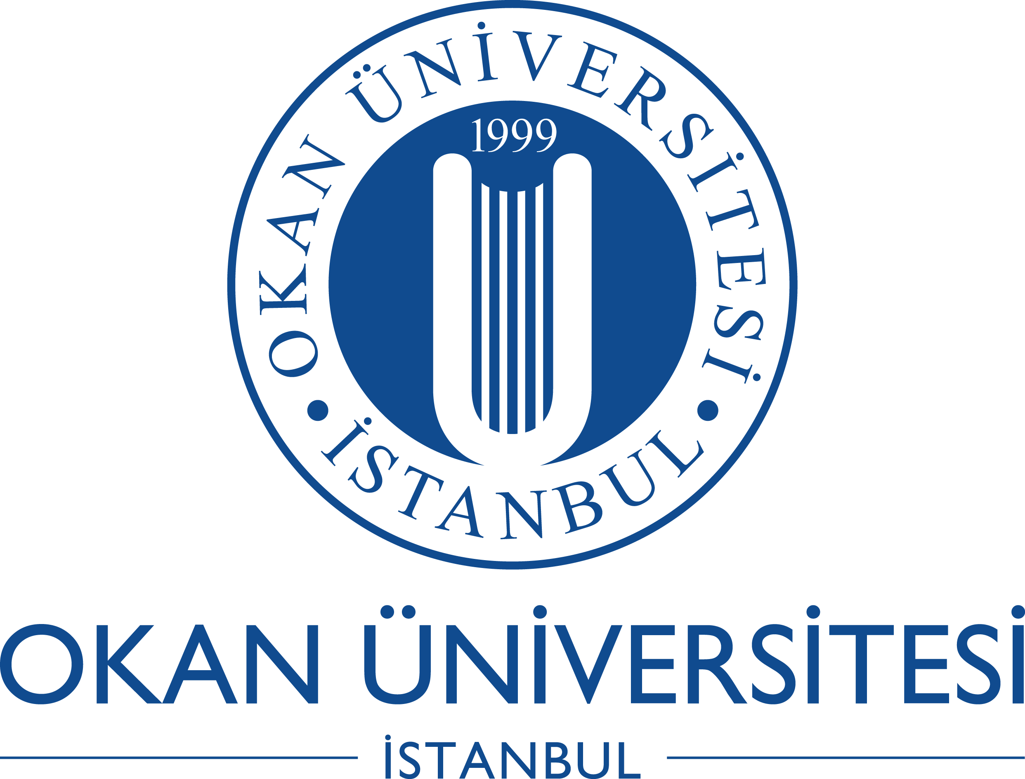

Konferanslar
Ovacı, C. Yılmaz, C.N. ve Samastı, M. (2021). Akıllı Şehir Hizmetlerinin Kullanıcı Profiline Göre İncelenmesi: Türkiye Örneği. 8th International Management and Social Research Conference, İstanbul, Türkiye.

Tavman, E.B. & Tığlı, M. (2021). A Qualitative Study of the Factors Affecting the Intention to Pay for Premium Services, Ispec International Congress on Multidisciplinary Studies, 23 Kasım 2021.

Tavman, E.B. (2021). The Effect of Online Shopping Motivations on Electronic Word of Mouth and Online Purchase Intention, Istanbul International Modern Scientific Research Congress -II, 23 Aralık, 2021.

Tavman, E.B. (2021). Freemium Business Models as a Competitive Strategy in The Online App Market, Ispec International Congress on Multidisciplinary Studies, 23 Kasım 2021.

Tavman, E.B. (2022). Industry 4.0: Artificial Intelligence Applications in Small and Medium-Sized Hotels, İş Dünyasında Yapay Zekâ-İnsan Etkileşimi Kongresi, 22 Mayıs 2022.

Tavman, E.B. (2022). Blokzincir Teknolojisi ve Pazarlamadaki Uygulamaları, Dijitalleşen Dünyada Birey, Toplum, Siyaset Kongresi, 27 Mayıs 2022.

Teker, S., Teker, D., Tavman, E.B. (2022). Digital Transformation and Universities, Global Business Research Congress, 9 Haziran 2022.

Mironiuc, M., Huian, M.C., Taran, A., Curea, M. (2021). The volatility of research and development expenditure and market value of pharmaceutical companies from Europe, 4th International European Conference on Interdisciplinary Scientific Researches, August 8-9, 2021, Warsaw, Poland.

https://okan.edu.tr/iybf/
Instagram ve Twitter:

İstanbul Okan Üniversitesi
İşletme ve Yönetim Bilimleri Fakültesi
İşletme Bölümü
Tuzla Kampüsü, Akfırat Tuzla, İstanbul

